- Меркурий
Названия полей влезли в значения
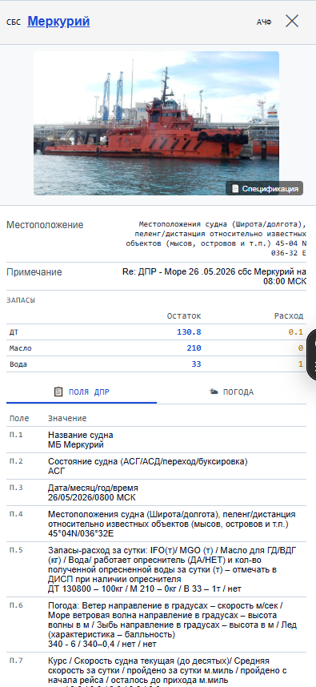
{"idx":20,"id":1319,"vessel_name":"меркурий","branch":"АЧФ","dpr_type":"МОРЕ","report_date":"2026-05-26","report_time":null,"coord_raw":"Местоположения судна (Широта/долгота), пеленг/дистанция относительно известных объектов (мысов, островов и т.п.)\n45-04 N 036-32 E","lat":45.06667,"lng":36.53333,"fields_json":"{\"1\": \"Название судна\\nМБ Меркурий\", \"2\": \"Состояние судна (АСГ/АСД/переход/буксировка)\\nАСГ\", \"3\": \"Дата/месяц/год/время\\n26/05/2026/0800 МСК\", \"4\": \"Местоположения судна (Широта/долгота), пеленг/дистанция относительно известных объектов (мысов, островов и т.п.)\\n45°04N/036°32E\", \"5\": \"Запасы-расход за сутки: IFO(т)/ MGO (т) / Масло для ГД/ВДГ (кг) / Вода/ работает опреснитель (ДА/НЕТ) и кол-во полученной опресненной воды за сутки (т) – отмечать в ДИСП при наличии опреснителя\\nДТ 130800 – 100кг / М 210 – 0кг / В 33 – 1т / нет\", \"6\": \"Погода: Ветер направление в градусах – скорость м/сек / Море ветровая волна направление в градусах – высота волны в м / Зыбь направление в градусах – высота в м / Лед (характеристика – балльность)\\n340 - 6 / 340–0,4 / нет / нет\", \"7\": \"Курс / Скорость судна текущая (до десятых)/ Средняя скорость за сутки / пройдено за сутки м.миль / пройдено с начала рейса / осталось до прихода м.миль\\nпер / 0,0 / 0,0 / 0,0 / 0,0 / 0,0\", \"8\": \"Бюджет времени в часах за сутки: время на ходу, в дрейфе, на якоре, задержки в пути\\n00ч00мин переход / ДП нет / 00ч00мин у причала/ 24ч00мин на якоре/ нет\", \"9\": \"Время работы главных механизмов\\nГД №1–00ч00м, ГД №2–00ч00м;\\nДГ №1- 24ч00м, ДГ №2–00ч00м.\", \"10\": \"Количество и состояние здоровья членов экипажа / спец.персонала/пассажиров\\n10 экипаж/ 1 спасатель/ все здоровы\", \"11\": \"ЕТА название порта или район работы\\nКерченский пролив\", \"12\": \"Сроки / дата окончания запасов: Диз. Топливо / тяжелое топливо / масло для ГД и ВДГ /Вода / Продукты по указанную дату включительно.\\nДТ-30.06.2026 / М-31.05.2026 / В-31.05.2026 / П-16.05.2026\", \"13\": \"Предполагаемая дата и место пополнения запасов: Диз. Топливо / тяжелое топливо / масло для ГД и ВДГ /Вода / Продукты\\nДТ-30.06.2026 / М-31.05.2026 / В-31.05.2026 / П-16.05.2026\", \"14\": \"Дополнительная информация капитана, если имеется. Например: задержки в пути, принят бункер, требования срочности выполнения заявки, состояния судна, ограничения эксплуатационных параметров судна, принятие-сдача пассажиров (количество), прочее\\nнет\"}","email_uid":2538,"email_subject":"Re: ДПР - Море 26 .05.2026 сбс Меркурий на 08:00 МСК","email_from":"sh.merkuriy@morspas.ru","uploaded_at":"2026-05-26 11:40:30.502502+00","vessel_type":"сбс","msg_time":null,"status":"Состояние судна (АСГ/АСД/переход/буксировка)\nАСГ","crew":"Количество и состояние здоровья членов экипажа / спец.персонала/пассажиров","parse_ok":true,"fuel_dt_amt":"130.80","fuel_dt_cons":"0.10","fuel_tt_amt":null,"fuel_tt_cons":null,"oil_amt":"210.00","oil_cons":"0.00","water_amt":"33.00","water_cons":"1.00","weather":"Погода: Ветер направление в градусах – скорость м/сек / Море ветровая волна направление в градусах – высота волны в м / Зыбь направление в градусах – высота в м / Лед (характеристика – балльность)\n340 - 6 / 340–0,4 / нет / нет","course":null,"speed_current":null,"distance_day":null,"eta_place":"ЕТА название порта или район работы\nКерченский пролив","eta_date":null,"power_source":null,"port_status":null}

